МИНИСТЕРСТВО ОБРАЗОВАНИЯ РЕСПУБЛИКИ БЕЛАРУСЬ

Учреждение образования «БЕЛОРУССКИЙ ГОСУДАРСТВЕННЫЙ
ТЕХНОЛОГИЧЕСКИЙ УНИВЕРСИТЕТ»

Факультет Информационных технологий
Кафедра Программной инженерии
Специальность 1–40 01 01 Программное обеспечение информационных технологий

ЛАБОРАТОРНАЯ РАБОТА № 6:

Объектно-ориентированное моделирование. Физические диаграммы UML.

Выполнил студент Костюченко В. Ф.
(Ф.И.О.)

Руководитель работы ассистент Гончар Е. А.
(учен. степень, звание, должность, Ф.И.О., подпись)

Минск 2025

1 Тема и цель работы
Современные информационные системы, особенно веб-приложения среднего и крупного масштаба, уже давно не разрабатываются «на одном сервере» и не состоят из одного монолитного исполняемого файла. Они представляют собой распределённые системы, в которых участвуют клиентские устройства, веб-серверы, серверы приложений, базы данных, системы контейнеризации и другие компоненты. Чтобы спроектировать такую систему грамотно, безопасно и с возможностью дальнейшего масштабирования, необходимо на ранних этапах архитектурного проектирования явно показать, какие программные компоненты, где физически выполняются, как они взаимодействуют между собой и по каким образом осуществляется их развёртывание в производственной среде.
Именно эту задачу решают физические диаграммы UML – диаграмма компонентов и диаграмма развёртывания. Тема данной лабораторной работы посвящена изучению и практическому применению именно этих двух видов структурных диаграмм в рамках объектно-ориентированной методологии UML.
Цель работы заключается не только в формальном построении «красивой картинки», но и в формировании у студента целостного представления о том, как логическая архитектура программного обеспечения (классы, модули, сервисы) преобразуется в физическую архитектуру развёртывания. Студент должен научиться принимать обоснованные решения о разделении системы на исполняемые артефакты (контейнеры Docker, JAR-файлы, статические файлы фронтенда и т.д.), выбирать подходящие среды выполнения (Node.js, nginx, PostgreSQL), определять протоколы взаимодействия и размещать компоненты на физических или виртуальных узлах таким образом, чтобы обеспечить производительность, отказоустойчивость и удобство дальнейшей эксплуатации.

2 Описание функциональных требований
Функциональные требования к веб-приложению «Запись на прием к эксперту» разделены на категории в зависимости от ролей пользователей системы: клиент, эксперт.
Функционал для клиента:
– авторизация в системе;
– просмотр списка доступных экспертов;
– поиск и фильтрация экспертов по специализации, рейтингу или доступности;
– просмотр подробной информации о профиле эксперта (опыт, квалификация и пр.);
– запись на консультацию к выбранному эксперту с указанием даты и времени;
– просмотр и управление своими записями (отмена, перенос);
– оставление отзыва и рейтинга после консультации;
– просмотр истории своих консультаций;
– получение уведомлений о предстоящих консультациях.
Функционал для эксперта:
– авторизация в системе;
– создание и редактирование профиля (указание специализации, опыта, расписания);
– просмотр списка записавшихся клиентов;
– управление расписанием консультаций (подтверждение, отмена, перенос);
– просмотр отзывов и рейтингов от клиентов;
– получение уведомлений о новых записях.
Функционал для гостя:
– просмотр списка доступных экспертов;
– поиск и фильтрация экспертов по специализации или рейтингу;
– просмотр подробной информации о профиле эксперта;
– регистрация и аутентификация в системе.

3 Описание программных средств
Для создания диаграмм использовался онлайн-сервис Draw.io, разработанный компанией JGraph Ltd. Этот инструмент предназначен для построения широкого спектра визуальных материалов, таких как схемы, графики и диаграммы. Официальный сайт платформы доступен по адресу https://www.drawio.com.
Draw.io представляет собой гибкое решение, работающее через веб-браузер на любых устройствах с доступом к Интернету. Это обеспечивает удобство использования как на стационарных компьютерах, так и на мобильных устройствах, позволяя пользователям работать в любой удобной для них обстановке.
Функционал Draw.io включает поддержку различных форматов диаграмм, таких как UML, схемы процессов, диаграммы Венна, а также инструменты для создания досок Kanban и Agile-графиков. Такой набор возможностей делает платформу ценным ресурсом для профессионалов, занимающихся проектированием систем, управлением проектами и анализом данных.
Сервис также позволяет визуализировать сложные концепции, включая архитектуру технических систем и результаты коллективных обсуждений. Функция совместной работы в реальном времени упрощает взаимодействие между участниками проекта, обеспечивая удобный обмен созданными диаграммами.
Draw.io интегрируется с популярными облачными платформами, такими как Google Drive, OneDrive и решения Atlassian (например, Confluence и Jira). Это позволяет сохранять диаграммы, управлять ими и делиться ими с коллегами, что особенно полезно для команд, работающих удалённо. Такая интеграция повышает эффективность совместной работы и способствует успешной реализации проектов.
В работе использовались следующие панели и наборы фигур:
– UML 2.5 – Deployment (узлы, артефакты, устройства, интерфейсы);
– Containers – Docker (иконки контейнеров и Docker Compose);
– Cloud – иконки браузеров, nginx, PostgreSQL;
– Networking – стрелки с подписями протоколов;
– General и Advanced – текстовые метки версий и технологий.
Редактирование осуществлялось в режиме реального времени с автоматическим сохранением, экспорт выполнен в формате PNG с разрешением 300 dpi и прозрачным фоном для качественного включения в отчёт. Благодаря интуитивно понятному интерфейсу и богатому набору специализированных библиотек инструмент позволил в кратчайшие сроки создать профессионально и точно отобразить физическую архитектуру разрабатываемого веб-приложения «Запись на прием к эксперту».

4 Описание практического задания
В рамках индивидуального задания требовалось спроектировать архитектуру развёртывания веб-приложения «Запись на прием к эксперту» – полнофункционального сервиса онлайн-консультаций с ролями «клиент», «эксперт» и «гость». Приложение должно поддерживать авторизацию, профили экспертов, поиск и фильтрацию, онлайн-запись, уведомления, отзывы и управление расписанием.
На основании анализа функциональных требований было принято решение реализовать современную контейнеризированную архитектуру с разделением ответственности:
– клиентская часть – одностраничное приложение на React 18;
– серверная часть – REST API на NestJS (Node.js) с использованием TypeORM;
– база данных – PostgreSQL 17;
– веб-сервер и reverse-proxy – nginx;
– оркестрация – Docker Compose 2.24.5.
Диаграмма развёртывания представлена в приложении А.
Вся система разворачивается на одном физическом или виртуальном сервере под управлением Ubuntu 24.04 LTS. На этом сервере работает Docker Engine и Docker Compose версии 2.24.5, которые поднимают три основных контейнера:
– контейнер frontend (nginx:alpine), образ: Docker 27.5.1/nginx:alpine содержит скомпилированные статические файлы React-приложения (bundle.js, index.html и ресурсы), работает как веб-сервер, отдаёт клиентскую часть по протоколу HTTP/1.1, порт 80 контейнера проброшен наружу и доступен пользователю;
– контейнер backend (node:18-alpine), образ: Docker 27.5.1/node:18-alpine содержит Application Server на NestJS 10 + Node.js 22.13.1 с ORM TypeORM 11.0.0, предоставляет REST API и бизнес-логику приложения, взаимодействует с базой данных по протоколу TCP/IP (порт 5432);
– контейнер database (postgres:17.2), образ: Docker 27.5.1/postgres:17.2 содержит СУБД PostgreSQL 17.2 – постоянное хранилище всех данных пользователей, профилей, записей и отзывов.
Клиент (любой современный браузер, в примере – Google Chrome 131.0.6943.127) обращается по HTTP/1.1 к nginx-контейнеру, получает статические файлы React-приложения. После загрузки React-приложение выполняет все последующие запросы к API уже напрямую к backend-контейнеру (обычно через тот же домен, nginx проксирует /api-запросы). Backend-контейнер обращается к базе данных по внутреннему Docker-сетевому имени postgres.
Таким образом достигнуто полное разделение ответственности, простота масштабирования (при необходимости можно вынести каждый сервис на отдельный хост), а также удобство разработки и деплоя– всё управляется одним файлом docker-compose.yml.

Заключение
В результате выполнения лабораторной работы была успешно изучена и практически применена методология объектно-ориентированного моделирования на уровне физической архитектуры с использованием диаграмм развертывания UML. Разработанная модель наглядно демонстрирует современный подход к построению масштабируемых веб-приложений с применением контейнеризации Docker и чётким разделением клиентской, серверной и данных составляющих.
Полученные навыки позволяют в дальнейшем уверенно проектировать не только небольшие учебные проекты, но и реальные промышленные системы, учитывая требования по производительности, безопасности, удобству эксплуатации и возможности горизонтального масштабирования. Использование стандартизированной нотации UML делает архитектурные решения понятными для всех участников команды и упрощает передачу проекта новым разработчикам и администраторам.

Приложение А
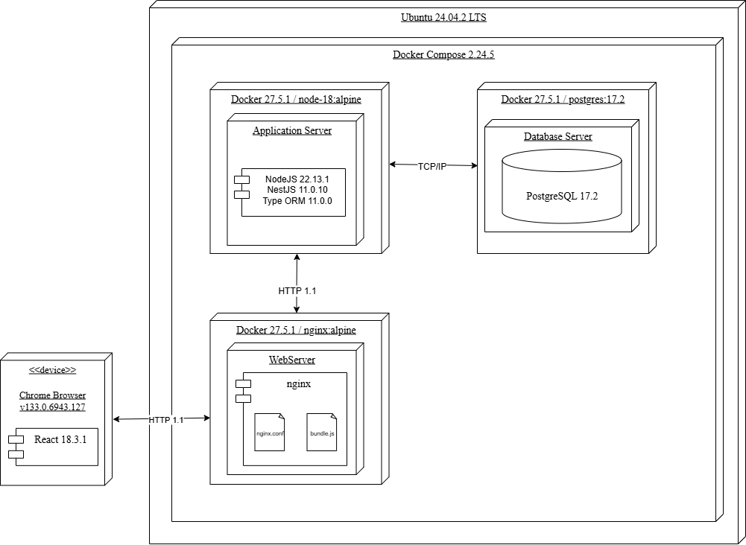
Рисунок – Диаграмма развёртывания

